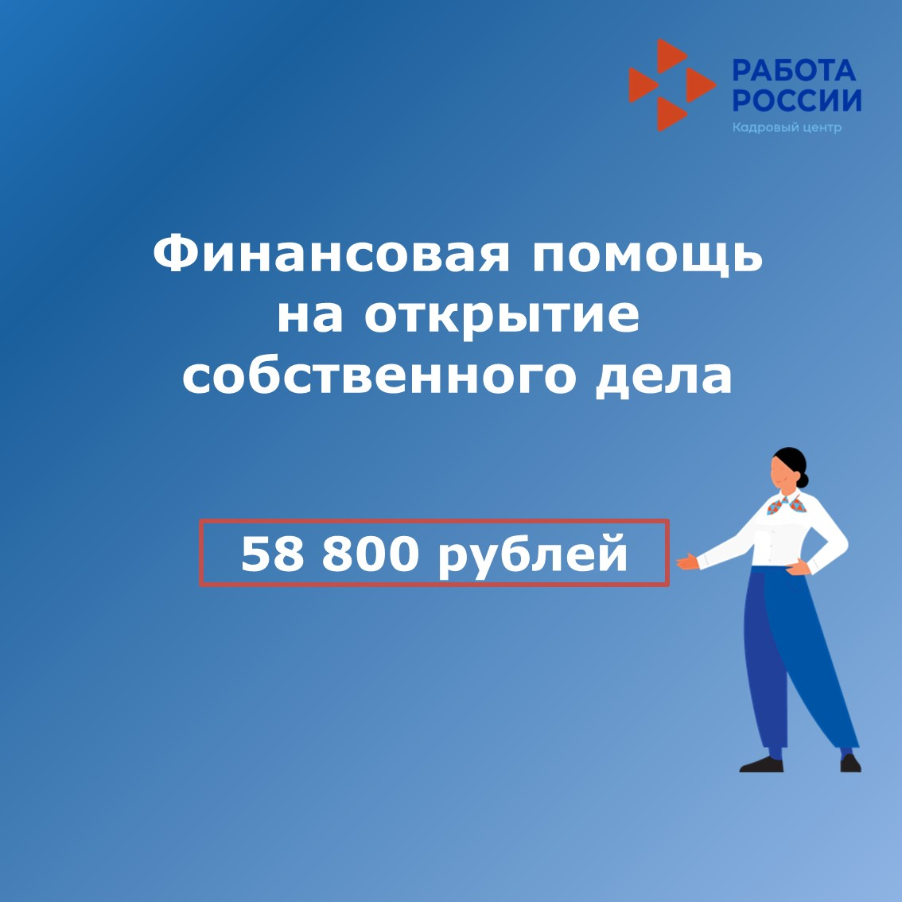

Открой собственное дело!

Каменск-Уральский центр занятости приглашает безработных граждан для оказания содействия в организации предпринимательской деятельности.

Специалисты центра занятости:

- Проконсультируют по вопросам организации собственного дела;

- Помогут разработать бизнес-план;

-По результатам защиты бизнес-плана предоставят единовременную финансовую помощь в размере 58 800 рублей.

Приглашаем вас по адресу: г.Каменск-Уральский, ул. Кунавина,1 каб. 104, телефоны 8(3439)32-56-36, 8 967-908-58-24

Ирина Юрьевна Ерыкалова

8 (3439) 32-56-36